УДК 004.8
ТЕХНОЛОГИИ ИСКУССТВЕННОГО ИНТЕЛЛЕКТА И ИХ ПРИМЕНЕНИЕ В РОБОТОТЕХНИКЕ

Саитова Г.А.
доктор тех.наук, доцент, доцент кафедры ТК
ФГБОУ ВО «УГАТУ»

Соколов Л.В.
магистрант ФИРТ, ФГБОУ ВО «УГАТУ»
E-mail: lev0597@mail.ru

Аннотация: в статье рассмотрены технологии искусственного интеллекта и их применение в робототехнике. Определены задачи, решаемые с помощью искусственного интеллекта в робототехнике. Рассмотрен способ реализации распознавания речи для учебного робототехнического комплекса (УРТК).

Ключевые слова: робототехника, искусственный интеллект, интеллектуальное управление, учебный робототехнический комплекс, распознавание речи.

TECHNOLOGIES OF ARTIFICIAL INTELLIGENCE AND THEIR APPLICATION IN ROBOTICS

Saitova G.A.
Sokolov L.V.

Abstract: the article discusses artificial intelligence technologies and their application in robotics. The tasks solved with the help of artificial intelligence in robotics are determined. A method for implementing speech recognition for an educational robotic complex is considered.

Keywords: robotics, artificial intelligence, intelligent control, educational robotic complex, speech recognition.

Актуальность: Понятия «искусственный интеллект», «интеллектуальные системы», «интеллектуальное управление» все шире входят в нашу повседневную жизнь. Робототехника долгое время развивалась отдельно от искусственного интеллекта, но сейчас перспектив у автоматизации без него нет.
Цель работы: рассмотреть существующие технологии искусственного интеллекта, применяемые в робототехнике.
Задачи работы:
- изучить понятия «робототехника», «робот» и «искусственный интеллект»;
- изучить технологии искусственного интеллекта, применяемые в робототехнике;
- изучить учебный робототехнический комплекс (УРТК).
Объектом исследования является учебный робототехнический комплекс.
Предметом исследования является управление учебным робототехническим комплексом с помощью интеллектуальной системы распознавания речи.
Гипотеза исследования: создание искусственной нейронной сети, которая будет обучена на наборе речевых команд.
Основные результаты:
- заложены теоретические знания для работы над магистерской диссертацией;
- рассмотрены технологии искусственного интеллекта, применяемые в робототехнике;
- изучен учебный робототехнический комплекс УГАТУ;
- рассмотрен новый способ управления УРТК.
Робототехника
Робототехника - это прикладная наука, занимающаяся разработкой автоматизированных технических систем и являющаяся важнейшей технической основой развития производства.
Робот можно представить как универсальный автомат для производства механических действий, подобных тем, которые выполняет человек при физической работе. Всегда при создании роботов образцом для них служат возможности человека.
Слово робот впервые употребил чешский писатель Карел Чапек в социально-фантастической пьесе «Россумские универсальные роботы» (1920 г.), где так названы механические рабочие, предназначенные для замены людей, выполняющих тяжелую и вредную работу, т.е. это машины с антропоморфным действием. Название робот образовано от чешского слова robota – тяжелый подневольный труд.
По мере развития робототехники в мире сформировались три основных этапа оценки уровня промышленных роботов и робототехнических устройств: роботы первого, второго и третьего поколения.
Роботы первого поколения работают по жесткой программе и поэтому не способны адаптироваться к изменяющимся условиям производства и внешней среды. На входе они требуют упорядоченного размещения ориентированных деталей в накопителе. В то же время благодаря простоте конструкции роботы первого поколения широко применяются в промышленности (загрузка-разгрузка станков, транспортирование и складирование деталей и т.п.).
Роботы второго поколения работают по гибкой программе, оснащены достаточно развитым сенсорным аппаратом, обеспечивающим работу по принципу «ситуация – действие» с целью выбора оптимального алгоритма функционирования в зависимости от реального состояния производственного процесса. Такие роботы можно использовать для выполнения сложных производственных задач, например для сборки прецизионных изделий.
Роботы третьего поколения относят к интегральным (или интеллектуальным) системам, поскольку за счет оснащения новейшими средствами адаптации они приобретают способность к самообучению и распознаванию образов, являющуюся одним из важнейших элементов искусственного интеллекта. С развитием искусственного интеллекта автоматические роботизированные системы получают возможность моделирования внешней среды, анализа производственной обстановки, принятия решений и планирования собственных действий. Применительно к роботам третьего поколения в промышленно развитых странах мира ведутся работы по переходу в системах управления роботизированными комплексами на быстродействующие ЭВМ с интеллектуальным интерфейсом, позволяющим пользователю работать с управляющей ЭВМ средствами естественного языка [1].
Робототехника долгое время развивалась отдельно от искусственного интеллекта (ИИ), но сейчас перспектив у автоматизации без него нет.
Искусственный интеллект
Искусственный интеллект - это способность программ и устройств интерпретировать данные, обучаться на них и использовать полученные знания для достижения целей, в том числе самостоятельно. В свою очередь ИИ делится на два типа:
- сильный ИИ – интеллект в широком смысле, способный решать задачи наравне с человеческим разумом;
- слабый ИИ занимается решением узкоспециальных задач, достигает конкретных поставленных целей.
Сильного ИИ в природе пока не существует и вообще есть обоснованные сомнения в возможности его реализации. Поэтому искусственный интеллект сейчас и в ближайшем будущем – это слабый ИИ, занимающийся отдельными проблемами и задачами [2].
Технологии искусственного интеллекта
На данный момент выделяют несколько технологий искусственного интеллекта, применяемых в робототехнике:
- компьютерное зрение;
- обработка естественного языка;
- речевая аналитика;
- принятие решений;
- рекомендательные системы.
Компьютерное зрение чаще всего применяется в робототехнике для понимания сцены для принятия решений, для распознавания эмоций, для навигации, для захвата предметов, для идентификации людей и для управления беспилотным автомобилем.
Обработка естественного языка и речевая аналитика предполагают обработку или понимание естественного текстового языка общения людей - поддержку разговора, а также распознавание и синтез речи, определение тональности речи соответственно.
Принятие решений предполагает создание инструментов, посредством которых процессы выполняются без участия человека:
- генерация, принятие, и поддержка в принятии решений;
- экспертные системы.
Сферы применения:
- навигация и обход препятствий (локализация в пространстве, управление движением);
- обучение робота через демонстрацию;
- эмоциональное взаимодействие;
- автоматизация машинного обучения для решения задач без программирования.
Рекомендательные системы генерируют рекомендации на основе имеющейся информации. Речь идет о предложении товаров и услуг, таргетированной рекламе, подборке кинофильмов и музыки. Применительно же к роботам технология может привести к распространению роботов-официантов или продавцов-консультантов [2].
Учебный робототехнический комплекс
Учебный робототехнический комплекс представляет собой робота российского технологического университета МИРЭА, который был модернизирован студентами УГАТУ. На данный момент он находится на кафедре технической кибернетики факультета информатики и робототехники УГАТУ. Общий вид робота представлен на рисунке 1.
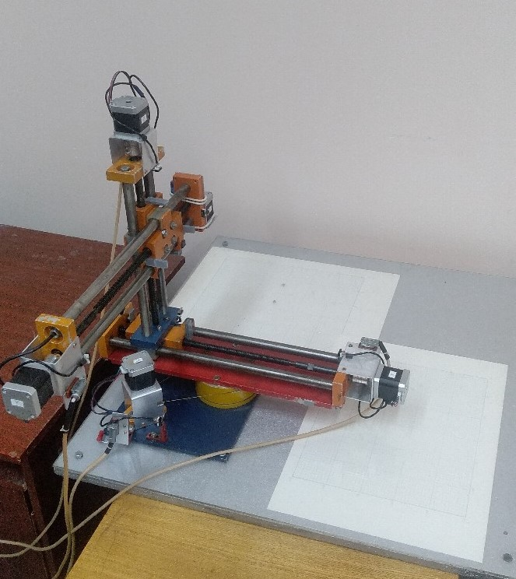
Рисунок 1 – Учебный робототехнический комплекс
Учебный робототехнический комплекс (УРТК) предназначен для обучения основам управления робототехническими системами и элементами гибких производственных систем на базе достижений современных компьютерных технологий. Манипулятор УРТК имитирует работу обрабатывающих и транспортно-складских устройств в составе гибких производственных систем [3].
Для данного робота студентами кафедры уже успешно было реализовано следующее:
- управление с помощью ПК по COM порту;
- управление с помощью планшета посредством Wi-Fi;
- управление с помощью интеллектуальной системы технического зрения;
- управление с помощью Web интерфейса.
Для управления учебным робототехническим комплексом в данной работе предлагается применить управление с помощью интеллектуальной системы распознавания речи.

Способ реализации
Распознавание речи коренится в исследованиях, проведенных в лаборатории Bell в начале 1950-х годов. Ранние системы были ограничены одним говорящим и имели ограниченный словарный запас из примерно дюжины слов. Современные системы распознавания речи прошли долгий путь со времен своих древних аналогов. Они могут распознавать речь от нескольких носителей и имеют огромные словари на многих языках.
Первым компонентом распознавания речи является, конечно же, речь. Речь должна быть преобразована из физического звука в электрический сигнал с помощью микрофона, а затем в цифровые данные с помощью аналого-цифрового преобразователя [4].
Для распознавания речи чаще всего используют нейронные сети. Искусственная нейронная сеть – это математическая модель, сеть простых элементов, называемых искусственными нейронами, которые получают входные данные, изменяют своё внутреннее состояние (происходит активация) в соответствии с входным сигналом и выдают выходной сигнал. Сеть формируется путём соединения выхода некоторых нейронов со входом других нейронов, образуя направленный взвешенный граф. Как правило нейроны сети представляются слоям нейронов. При обучении сети происходит изменение весовых коэффициентов. Искусственная нейронная сеть похожа на работу биологических нейронов с входами и выходами, но не является их точной моделью [2].
В качестве языка программирования будет использован язык Python. Язык Python - самый быстрорастущий язык программирования за последние несколько лет. Он прост и понятен для изучения, предоставляет много готовых библиотек для решения задач.
Задачи, которые необходимо будет решить:
- реализовать запись голоса;
- реализовать ИНС, которая будет обучена на наборе речевых команд;
- внедрить это для учебного робототехнического комплекса.
Список литературы
1. Иванов А.А. Основы робототехники: учеб. пособие /А.А.Иванов; НГТУ им. Р.Е. Алексеева. Нижний Новгород, 2018. – 200 с.
2. Лаборатория робототехники Сбербанка. Аналитический обзор мирового рынка робототехники 2019. URL: https://
www.sberbank.ru/common/img/uploaded/pdf/sberbank_robotics_review_2019_17.07.2019_m.pdf (дата обращения 4.11.2020).
3. Зайцева Н.А., Заломов В.А., Морозов Ю.В., Чалова М.Ю. Учебный робототехнический комплекс: Методические указания к лабораторным работам/Под ред. Н.А.Зайцевой,- М.: МИИТ, 2007. - 22 с.
4. The Ultimate Guide To Speech Recognition With Python [Электронный ресурс]. URL: https://realpython.com/python-speech-recognition/ (дата обращения 6.11.2020).

